Министерство образования Калининградской области

государственное бюджетное учреждение Калининградской области

профессиональная образовательная организация

«Колледж информационных технологий и строительства»

(ГБУ КО ПОО «КИТиС»)

**Отчет по учебной практике**

УП.01 Разработка модулей программного обеспечения для компьютерных систем

по ПМ.01 Разработка модулей программного обеспечения для компьютерных систем

Специальность 09.02.07 «Информационные системы и программирование»

Сроки прохождения практики:

с «09» сентября 2024 г. по «09» ноября 2024 г.

Место практики ГБУ КО ПОО «КИТиС»

|  |  |
| --- | --- |
| Выполнил: | студент 4 курса,  группы ИСп 21-2к  Пухно Дмитрий Алексеевич  _________________  (подпись) |
| Проверила: | Большакова-Стрекалова Анна Викторовна  _________________  (оценка)  _________________  (подпись, дата) |

Калининград, 2024

Содержание

Введение 3

1.Разработка программных модулей 4

1.1 Задание 1 4

1.2 Задание 2 6

1.3 Задание 3 11

1.4 Задание 4 17

1.5 Задание 5 19

1.7 Задание 7 22

1.8 Задание 8 25

1.9 Задание 9 32

2. Разработка АИС 42

3.1 Описание и цели системы 42

3.2 Функциональные требования 42

3.3 Нефункциональные требования 43

3.4 Структура системы и описание классов 43

3.5 Алгоритмы и описание действий пользователя 44

3.6 Тестирование системы 44

3.7 Техническое задание (ТЗ) 45

3.8 Руководство пользователя 46

3.9 Протокол тестирования 46

4. Разработка Базы Данных 47

5. Разработка 1С «Издательство» 57

6. Разработка мобильного приложения 59

Заключение 61

Список используемой литературы 62

# Введение

Данный отчёт служит для представления результатов прохождения учебной практики по программированию. Она состоит из пяти дисциплин разработка программных модулей, разработка мобильных приложений, поддержка и тестирование программных модулей, программирование 1С, системное программирование. Так же практика включает создание собственного WEB-сайта.

Цели:

1. Расширить свои познания и улучшить практические навыки по дисциплинам;

2. Создать собственный сайт для демонстрации выполненной работы;

3. Решить поставленные задачи для проверки усвоения материала дисциплин;

# 1.Разработка программных модулей

## 1.1 Задание 1

14. Округлить все элементы массива до целого числа

Таблица 1 – Задание 1

|  |  |  |
| --- | --- | --- |
| Переменная | Тип данных | Описание |
| matrix | double[][] | Исходная матрица с элементами типа double, которая будет округляться. |
| roundedMatrix | int[][] | Новая матрица с элементами типа int, полученная после округления значений из matrix. |
| rows | int | Количество строк в матрице matrix. |
| cols | int | Количество столбцов в матрице matrix. |
| i | int | |  | | --- | |  |  |  | | --- | | Индекс строки, используемый в циклах для обхода матрицы. | |
| j | int | Индекс столбца, используемый в циклах для обхода матрицы. |
| elem | int | Элемент матрицы, используемый в методе printMatrix для вывода значений. |

public class MatrixRounding {  
 public static void main(String[] args) {  
 // Пример матрицы с элементами типа double  
 double[][] matrix = {  
 {1.2, 3.7, 4.5},  
 {5.6, 7.1, 8.9},  
 {9.0, 0.4, 2.3}  
 };  
  
 // Округляем элементы матрицы  
 int[][] roundedMatrix = *roundMatrix*(matrix);  
  
 // Выводим округленную матрицу  
 *printMatrix*(roundedMatrix);  
 }  
  
 // Метод для округления элементов матрицы  
 public static int[][] roundMatrix(double[][] matrix) {  
 int rows = matrix.length;  
 int cols = matrix[0].length;  
 int[][] roundedMatrix = new int[rows][cols];  
  
 for (int i = 0; i < rows; i++) {  
 for (int j = 0; j < cols; j++) {  
 roundedMatrix[i][j] = (int) Math.*round*(matrix[i][j]);  
 }  
 }  
  
 return roundedMatrix;  
 }  
  
 // Метод для вывода матрицы  
 public static void printMatrix(int[][] matrix) {  
 for (int[] row : matrix) {  
 for (int elem : row) {  
 System.*out*.print(elem + " ");  
 }  
 System.*out*.println();  
 }  
 }  
}

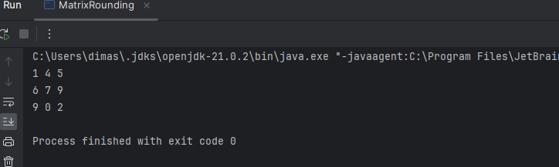

Рисунок 1 – Результат работы задания 1

## 1.2 Задание 2

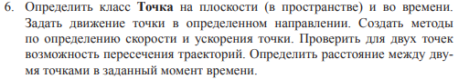

Таблица 2 – Задание 2.

|  |  |  |
| --- | --- | --- |
| **Переменная** | Тип данных | Описание |
| x | Double | Координата x точки |
| y | Double | Координата y точки |
| z | Double | Координата z точки |
| t | Double | |  | | --- | |  |  |  | | --- | | Время точки. | |
| vx | Double | Скорость точки по координате x |
| vy | Double | Скорость точки по координате y |
| vz | Double | Скорость точки по координате z |
| ax | Double | Ускорение точки по координате x |
| ay | Double | Ускорение точки по координате y |
| az | Double | Ускорение точки по координате z |
| dt | double | Изменение времени для обновления координат и проверки пересечения траекторий. |

public class Point {

private double x; // Координата x точки  
 private double y; // Координата y точки  
 private double z; // Координата z точки  
 private double t; // Время точки  
  
 private double vx; // Скорость по x  
 private double vy; // Скорость по y  
 private double vz; // Скорость по z  
  
 private double ax; // Ускорение по x  
 private double ay; // Ускорение по y  
 private double az; // Ускорение по z  
  
 // Конструктор для создания точки с начальным положением и скоростью  
 public Point(double x, double y, double z, double t, double vx, double vy, double vz) {  
 this.x = x;  
 this.y = y;  
 this.z = z;  
 this.t = t;  
 this.vx = vx;  
 this.vy = vy;  
 this.vz = vz;  
 }  
  
 // Метод для задания ускорения  
 public void setAcceleration(double ax, double ay, double az) {  
 this.ax = ax;  
 this.ay = ay;  
 this.az = az;  
 }  
  
 // Метод для обновления координат точки на основе времени  
 public void updatePosition(double dt) {  
 // Обновляем скорость  
 vx += ax * dt;  
 vy += ay * dt;  
 vz += az * dt;  
  
 // Обновляем координаты  
 x += vx * dt + 0.5 * ax * dt * dt;  
 y += vy * dt + 0.5 * ay * dt * dt;  
 z += vz * dt + 0.5 * az * dt * dt;  
  
 // Обновляем время  
 t += dt;  
 }  
  
 // Метод для вычисления скорости точки  
 public double[] getVelocity() {  
 return new double[]{vx, vy, vz};  
 }  
  
 // Метод для вычисления ускорения точки  
 public double[] getAcceleration() {  
 return new double[]{ax, ay, az};  
 }  
  
 // Метод для определения расстояния между двумя точками в заданный момент времени  
 public static double distance(Point p1, Point p2) {  
 double dx = p1.x - p2.x;  
 double dy = p1.y - p2.y;  
 double dz = p1.z - p2.z;  
 return Math.*sqrt*(dx * dx + dy * dy + dz * dz);  
 }  
  
 // Метод для проверки возможности пересечения траекторий двух точек  
 public static boolean canIntersect(Point p1, Point p2, double dt) {  
 double[] v1 = p1.getVelocity();  
 double[] v2 = p2.getVelocity();  
  
 double x1 = p1.x + v1[0] * dt;  
 double y1 = p1.y + v1[1] * dt;  
 double z1 = p1.z + v1[2] * dt;  
  
 double x2 = p2.x + v2[0] * dt;  
 double y2 = p2.y + v2[1] * dt;  
 double z2 = p2.z + v2[2] * dt;  
  
 return (x1 == x2 && y1 == y2 && z1 == z2);  
 }  
  
 public static void main(String[] args) {  
 Point p1 = new Point(0, 0, 0, 0, 1, 1, 1);  
 Point p2 = new Point(1, 1, 1, 0, -1, -1, -1);  
  
 p1.setAcceleration(0, 0, 0);  
 p2.setAcceleration(0, 0, 0);  
  
 p1.updatePosition(1);  
 p2.updatePosition(1);  
  
 System.*out*.println("Distance between p1 and p2: " + Point.*distance*(p1, p2));  
  
 boolean intersect = Point.*canIntersect*(p1, p2, 1);  
 System.*out*.println("Do the trajectories intersect? " + intersect);  
 }  
}



Рисунок 2 – Результат работы задания 2.

## 1.3 Задание 3

8. Создать обьект класса Пианино, используя классы Клавиша, Педаль. Методы: настроить, играть на пианино, нажимать клавишу.

Таблица 3 – Задание 3.

|  |  |  |
| --- | --- | --- |
| Переменная | Тип данных | Описание |
| note | String | Нота, соответствующая клавише пианино. |
| pressed | boolean | Флаг, указывающий, нажата ли клавиша или педаль (true или false). |
| name | String | Название педали (например, "правая педаль", "левая педаль"). |
| keys | Key[] | Массив из 88 объектов класса Key, представляющий клавиши пианино. |
| rightPedal | Pedal | Объект класса Pedal, представляющий правую педаль. |
| leftPedal | Pedal | Объект класса Pedal, представляющий левую педаль. |
| tuned | boolean | Флаг, указывающий, настроено ли пианино (true или false). |
| keyNumber | int | Номер клавиши, на которую нажимают (в диапазоне от 1 до 88). |
| pedalName | String | Название педали, на которую нажимают ("right" или "left"). |

class Key {  
 private String note;  
 private boolean pressed;  
  
 public Key(String note) {  
 this.note = note;  
 this.pressed = false;  
 }  
  
 public void press() {  
 this.pressed = true;  
 System.*out*.println("Клавиша " + this.note + " нажата.");  
 }  
  
 public void release() {  
 this.pressed = false;  
 System.*out*.println("Клавиша " + this.note + " отпущена.");  
 }  
}  
class Pedal {  
 private String name;  
 private boolean pressed;  
  
 public Pedal(String name) {  
 this.name = name;  
 this.pressed = false;  
 }  
  
 public void press() {  
 this.pressed = true;  
 System.*out*.println("Педаль '" + this.name + "' нажата.");  
 }  
  
 public void release() {  
 this.pressed = false;  
 System.*out*.println("Педаль '" + this.name + "' отпущена.");  
 }  
}  
class Piano {  
 private Key[] keys;  
 private Pedal rightPedal;  
 private Pedal leftPedal;  
 private boolean tuned;  
  
 public Piano() {  
 this.keys = new Key[88];  
 for (int i = 0; i < 88; i++) {  
 this.keys[i] = new Key("Нота " + (i + 1));  
 }  
 this.rightPedal = new Pedal("правая педаль");  
 this.leftPedal = new Pedal("левая педаль");  
 this.tuned = false;  
 }  
  
 public void tune() {  
 this.tuned = true;  
 System.*out*.println("Пианино настроено.");  
 }  
  
 public void pressKey(int keyNumber) {  
 if (!this.tuned) {  
 System.*out*.println("Пианино не настроено!");  
 return;  
 }  
  
 if (keyNumber >= 1 && keyNumber <= 88) {  
 this.keys[keyNumber - 1].press();  
 } else {  
 System.*out*.println("Неверный номер клавиши!");  
 }  
 }  
  
 public void releaseKey(int keyNumber) {  
 if (keyNumber >= 1 && keyNumber <= 88) {  
 this.keys[keyNumber - 1].release();  
 } else {  
 System.*out*.println("Неверный номер клавиши!");  
 }  
 }  
  
 public void pressPedal(String pedalName) {  
 if ("right".equals(pedalName)) {  
 this.rightPedal.press();  
 } else if ("left".equals(pedalName)) {  
 this.leftPedal.press();  
 } else {  
 System.*out*.println("Неверная педаль!");  
 }  
 }  
 public void releasePedal(String pedalName) {  
 if ("right".equals(pedalName)) {  
 this.rightPedal.release();  
 } else if ("left".equals(pedalName)) {  
 this.leftPedal.release();  
 } else {  
 System.*out*.println("Неверная педаль!");  
 }  
 }  
 public void play() {  
 if (!this.tuned) {  
 System.*out*.println("Пианино не настроено! Невозможно играть.");  
 return;  
 }  
 System.*out*.println("Вы играете на пианино.");  
 }  
}  
public class Main {  
 public static void main(String[] args) {  
 Piano piano = new Piano();  
  
 piano.tune(); // Настроить пианино  
  
 piano.pressKey(40); // Нажать клавишу  
 piano.releaseKey(40); // Отпустить клавишу  
  
 piano.pressPedal("right"); // Нажать правую педаль  
 piano.releasePedal("right"); // Отпустить правую педаль  
  
 piano.play(); // Играть на пианино  
 }  
}

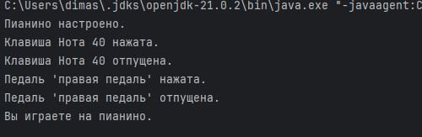

Рисунок 3 – Результат работы задания 3.

## 1.4 Задание 4

18. Создать класс Программа Передач с внутренним классом, с помощью обьектов которого можно хранить информацию о названии телеканалов и программ.

Таблица 4 – задание 4

|  |  |  |
| --- | --- | --- |
| Переменная | Тип данных | Описание |
| channelName | String | Название телеканала (например, "Канал 1"). |
| programName | String | Название программы на данном канале (например, "Новости"). |
| schedule | TVSchedule | Объект класса TVSchedule, представляющий программу передач. |
| program1 | ChannelProgram | Объект внутреннего класса ChannelProgram, представляющий программу "Новости" на "Канале 1". |
| program2 | ChannelProgram | Объект внутреннего класса ChannelProgram, представляющий программу "Фильм" на "Канале 2". |

public class TVSchedule {

public class ChannelProgram {

private String channelName; // Название телеканала

private String programName; // Название программы

public ChannelProgram(String channelName, String programName) {

this.channelName = channelName;

this.programName = programName;

}

public String getChannelName() {

return channelName;

}

public String getProgramName() {

return programName;

}

public void showInfo() {

System.out.println("Канал: " + channelName + ", Программа: " + programName);

}

}

public ChannelProgram addProgram(String channelName, String programName) {

return new ChannelProgram(channelName, programName);

}

public static void main(String[] args) {

TVSchedule schedule = new TVSchedule();

ChannelProgram program1 = schedule.addProgram("Канал 1", "Новости");

ChannelProgram program2 = schedule.addProgram("Канал 2", "Фильм");

program1.showInfo();

program2.showInfo();

}

}

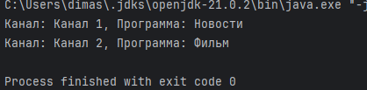

Рисунок 4 – результат работы задания 4

## 1.5 Задание 5

18. В тексте определить все согласные буквы, встречающиеся не более чем в двух словах.

Таблица 5 – Задание 5.

|  |  |  |
| --- | --- | --- |
| Переменная | Тип данных | Описание |
| text | String | Исходный текст для анализа. |
| consonants | Set<Character> | Множество согласных букв, найденных в слове. |
| consonantFrequency | Map<Character, Integer> | Хранит частоту появления каждой согласной в разных словах. |
| uniqueWords | Set<String> | Множество уникальных слов текста. |
| result | Set<Character> | Множество согласных, встречающихся не более чем в двух словах текста. |
| rareConsonants | Set<Character> | Результат программы — согласные, встречающиеся не более чем в двух словах. |

import java.util.*;  
  
public class ConsonantsInText {  
 private static Set<Character> getConsonants(String word) {  
 Set<Character> consonants = new HashSet<>();  
 String lowerWord = word.toLowerCase();  
 for (char c : lowerWord.toCharArray()) {  
 if (*isConsonant*(c)) {  
 consonants.add(c);  
 }  
 }  
 return consonants;  
 }  
 private static boolean isConsonant(char c) {  
 return "бвгджзйклмнпрстфхцчшщ".indexOf(c) != -1;  
 }  
 public static Set<Character> findRareConsonants(String text) {  
 Map<Character, Integer> consonantFrequency = new HashMap<>();  
 Set<String> uniqueWords = new HashSet<>(Arrays.*asList*(text.toLowerCase().split("\\s+")));  
 for (String word : uniqueWords) {  
 Set<Character> consonantsInWord = *getConsonants*(word);  
 for (char consonant : consonantsInWord) {  
 consonantFrequency.put(consonant, consonantFrequency.getOrDefault(consonant, 0) + 1);  
 }  
 }  
 Set<Character> result = new HashSet<>();  
 for (Map.Entry<Character, Integer> entry : consonantFrequency.entrySet()) {  
 if (entry.getValue() <= 2) {  
 result.add(entry.getKey());  
 }  
 }  
  
 return result;  
 }  
 public static void main(String[] args) {  
 String text = "Антифриз — общее название для жидкостей, не замерзающих при низких температурах. Применяются в установках, работающих при низких температурах, для охлаждения двигателей внутреннего сгорания, в качестве авиационных противообледенительных жидкостей и в качестве средства для очистки стекол.";  
  
 // Находим согласные, встречающиеся не более чем в двух словах  
 Set<Character> rareConsonants = *findRareConsonants*(text);  
  
 // Вывод результата  
 System.*out*.println("Согласные, встречающиеся не более чем в двух словах: " + rareConsonants);  
 }  
}

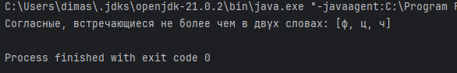

Рисунок 5 – Результат работы задания 5.

## 1.7 Задание 7

18. В правильной шестиугольной призме провести сечение, проходящее через одну из сторон нижнего основание и противоположенную сторону верхнего основания.

public class HexagonalPrism {  
 // Длина стороны правильного шестиугольника  
 private double sideLength;  
 // Высота призмы  
 private double height;  
  
 public HexagonalPrism(double sideLength, double height) {  
 this.sideLength = sideLength;  
 this.height = height;  
 }  
  
 // Метод для вычисления площади сечения  
 public double getSectionArea() {  
 // Сечение представляет собой прямоугольник со сторонами:  
 // длина стороны шестиугольника и высота призмы  
 double sectionArea = sideLength * height;  
 return sectionArea;  
 }  
  
 public static void main(String[] args) {  
 // Пример использования  
 double sideLength = 5.0; // длина стороны правильного шестиугольника  
 double height = 10.0; // высота призмы  
  
 HexagonalPrism prism = new HexagonalPrism(sideLength, height);  
  
 // Вывод площади сечения  
 System.*out*.println("Площадь сечения: " + prism.getSectionArea());  
 }  
}

Таблица 6 – Задание 6.

|  |  |  |
| --- | --- | --- |
| Переменная | Тип данных | Описание |
| sideLength | double | Длина стороны правильного шестиугольника (одинакова для верхнего и нижнего основания призмы). |
| height | double | Высота призмы — расстояние между верхним и нижним основаниями. |
| sectionArea | double | Площадь сечения призмы, вычисляется как произведение длины стороны на высоту призмы. |
| prism | HexagonalPrism | Объект класса HexagonalPrism, представляющий правильную шестиугольную призму. |



Рисунок 7 – Результат работы задания 7.

## 1.8 Задание 8

18. Составить программу обработки двунаправленных связанных списков. (Связанный список данных состоит из указателей на

его начало и конец, а каждый элемент такого списка представляет

собой реализацию отдельного объекта.) При этом обеспечить возможность следующих операций:

* создание связанного списка (выделение для него памяти);
* уничтожение связанного списка (освобождение используемой
* памяти);
* инициализация связанного списка;
* деинициализация связанного списка;
* вставка элемента в середину связанного списка перед существующим элементом;
* присоединение элемента к концу связанного списка;
* Удаление элемента из связанного списка;
* возвращение первого элемента связанного списка;
* возвращение последнего элемента связанного списка.

// Класс для представления узла двусвязного списка  
class Node {  
 int data;  
 Node prev;  
 Node next;  
  
 public Node(int data) {  
 this.data = data;  
 this.prev = null;  
 this.next = null;  
 }  
}  
  
// Класс для работы с двусвязным списком  
class DoublyLinkedList {  
 Node head; // указатель на начало списка  
 Node tail; // указатель на конец списка  
  
 // Конструктор: создание пустого списка  
 public DoublyLinkedList() {  
 this.head = null;  
 this.tail = null;  
 }  
  
 // Операция 1: Инициализация (добавление элементов в начало списка)  
 public void initialize(int data) {  
 Node newNode = new Node(data);  
 if (head == null) {  
 head = tail = newNode;  
 } else {  
 newNode.next = head;  
 head.prev = newNode;  
 head = newNode;  
 }  
 }  
  
 // Операция 2: Деинициализация (очистка списка)  
 public void deinitialize() {  
 head = tail = null; // Очищаем список  
 }  
  
 // Операция 3: Вставка элемента в середину перед существующим элементом  
 public void insertBefore(int existingData, int newData) {  
 Node current = head;  
 while (current != null && current.data != existingData) {  
 current = current.next;  
 }  
 if (current != null) { // Нашли элемент  
 Node newNode = new Node(newData);  
 newNode.next = current;  
 newNode.prev = current.prev;  
  
 if (current.prev != null) {  
 current.prev.next = newNode;  
 } else {  
 head = newNode; // Если вставка в начало  
 }  
 current.prev = newNode;  
 }  
 }  
  
 // Операция 4: Присоединение элемента к концу списка  
 public void append(int data) {  
 Node newNode = new Node(data);  
 if (tail == null) {  
 head = tail = newNode;  
 } else {  
 tail.next = newNode;  
 newNode.prev = tail;  
 tail = newNode;  
 }  
 }  
  
 // Операция 5: Удаление элемента из списка  
 public void delete(int data) {  
 Node current = head;  
 while (current != null && current.data != data) {  
 current = current.next;  
 }  
 if (current != null) { // Нашли элемент  
 if (current.prev != null) {  
 current.prev.next = current.next;  
 } else {  
 head = current.next; // Удаление из начала списка  
 }  
 if (current.next != null) {  
 current.next.prev = current.prev;  
 } else {  
 tail = current.prev; // Удаление из конца списка  
 }  
 }  
 }  
  
 // Операция 6: Возвращение первого элемента списка  
 public int getFirst() {  
 if (head != null) {  
 return head.data;  
 } else {  
 throw new IllegalStateException("Список пуст");  
 }  
 }  
  
 // Операция 7: Возвращение последнего элемента списка  
 public int getLast() {  
 if (tail != null) {  
 return tail.data;  
 } else {  
 throw new IllegalStateException("Список пуст");  
 }  
 }  
  
 // Печать списка для проверки  
 public void printList() {  
 Node current = head;  
 while (current != null) {  
 System.*out*.print(current.data + " ");  
 current = current.next;  
 }  
 System.*out*.println();  
 }  
}  
  
// Тестирование программы  
public class Main {  
 public static void main(String[] args) {  
 DoublyLinkedList list = new DoublyLinkedList();  
  
 // Инициализация списка  
 list.initialize(10);  
 list.initialize(20);  
 list.initialize(30);  
  
 System.*out*.println("Список после инициализации:");  
 list.printList();  
  
 // Присоединение элемента к концу списка  
 list.append(40);  
 System.*out*.println("Список после добавления элемента в конец:");  
 list.printList();  
  
 // Вставка элемента перед 20  
 list.insertBefore(20, 15);  
 System.*out*.println("Список после вставки 15 перед 20:");  
 list.printList();  
  
 // Удаление элемента 10  
 list.delete(10);  
 System.*out*.println("Список после удаления 10:");  
 list.printList();  
  
 // Возвращение первого и последнего элементов  
 System.*out*.println("Первый элемент списка: " + list.getFirst());  
 System.*out*.println("Последний элемент списка: " + list.getLast());  
  
 // Деинициализация списка  
 list.deinitialize();  
 System.*out*.println("Список после деинициализации:");  
 list.printList(); // ничего не выведет, так как список пуст  
 }  
}

Таблица 7 – Задание 7.

|  |  |  |
| --- | --- | --- |
| Переменная | Тип данных | Описание |
| Node(int data) | Node | Конструктор для создания узла с заданными данными. |
| initialize(int data) | void | Инициализация списка, добавление элемента в начало списка. |
| deinitialize() | void | Деинициализация списка, освобождение всех узлов списка (очистка списка). |
| insertBefore(int existingData, int newData) | void | Вставка нового узла перед существующим элементом в списке. |
| append(int data) | void | Добавление элемента в конец списка. |
| delete(int data) | void | Удаление узла из списка, если найден элемент с заданными данными. |
| getFirst() | int | Возвращает данные первого элемента списка. Если список пуст — бросает исключение. |
| getLast() | int | Возвращает данные последнего элемента списка. Если список пуст — бросает исключение. |
| printList() | void | Выводит на экран все элементы списка (для проверки текущего состояния списка). |

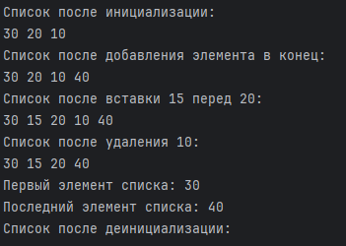

Рисунок 8 – Результат работы задания 8.

## 1.9 Задание 9

Итальянская игра «Математико».

Имеется квадратное поле из 25 клеток и набор из 52 карточек,

на которых записаны числа от 1 до 13, причем карточки с каждым

из этих чисел встречаются по четыре раза.

Разработать программу, которая позволит имитировать игру человека с компьютером: случайным образом извлекается какая-либо

из имеющихся карточек и выдается записанное на ней число. Каждый игрок заносит это число в одну из клеток квадрата, и так продолжается до тех пор, пока не будут заполнены все клетки квадрата.

import java.util.Arrays;  
import java.util.Random;  
import java.util.Scanner;  
  
public class MathGame {  
 static final int *SIZE* = 5; // Размер игрового поля (5x5)  
 static final int[] *NUMBERS* = {0, 1, 2, 3, 4, 5, 6, 7, 8, 9, 10, 11, 12, 13}; // Числа от 0 до 13  
 static int[][] *field* = new int[*SIZE*][*SIZE*]; // Поле игры  
 static boolean[][] *filled* = new boolean[*SIZE*][*SIZE*]; // Заполненные клетки  
  
 // Таблица 3: Количество чисел в каждой группе  
 static final int[] *counts* = {4, 4, 4, 4, 4, 3, 3, 3, 3, 2, 2, 2, 2, 1};  
  
 static int[] *remainingCounts* = Arrays.*copyOf*(*counts*, *counts*.length); // Оставшиеся количества для чисел  
 static Scanner *scanner* = new Scanner(System.*in*);  
  
 // Инициализация пустого поля  
 public static void initializeField() {  
 for (int i = 0; i < *SIZE*; i++) {  
 for (int j = 0; j < *SIZE*; j++) {  
 *field*[i][j] = -1; // Изначально все клетки пустые (обозначаем -1)  
 }  
 }  
 }  
  
 // Печать игрового поля  
 public static void printField() {  
 for (int i = 0; i < *SIZE*; i++) {  
 for (int j = 0; j < *SIZE*; j++) {  
 if (*field*[i][j] == -1) {  
 System.*out*.print(".\t"); // Пустая клетка  
 } else {  
 System.*out*.print(*field*[i][j] + "\t"); // Заполненная клетка  
 }  
 }  
 System.*out*.println();  
 }  
 }  
  
 // Проверка, можно ли добавить число (остались ли свободные ячейки для числа)  
 public static boolean canAddNumber(int number) {  
 int index = Arrays.*binarySearch*(*NUMBERS*, number);  
 return *remainingCounts*[index] > 0;  
 }  
  
 // Получение случайного доступного числа  
 public static int getRandomNumber() {  
 Random random = new Random();  
 int index;  
 do {  
 index = random.nextInt(*NUMBERS*.length);  
 } while (*remainingCounts*[index] == 0); // Ищем число, которое можно использовать  
 *remainingCounts*[index]--;  
 return *NUMBERS*[index];  
 }  
  
 // Ход игрока (человека)  
 public static void playerMove() {  
 System.*out*.println("Ваш ход. Введите координаты (строка и столбец):");  
 int row, col;  
 do {  
 System.*out*.print("Строка (0-4): ");  
 row = *scanner*.nextInt();  
 System.*out*.print("Столбец (0-4): ");  
 col = *scanner*.nextInt();  
 } while (row < 0 || row >= *SIZE* || col < 0 || col >= *SIZE* || *filled*[row][col]); // Проверка на корректность хода  
  
 int number;  
 do {  
 System.*out*.print("Введите число от 0 до 13: ");  
 number = *scanner*.nextInt();  
 } while (number < 0 || number > 13 || !*canAddNumber*(number)); // Проверка, можно ли использовать это число  
  
 *field*[row][col] = number;  
 *filled*[row][col] = true; // Отмечаем клетку как заполненную  
 }  
  
 // Ход компьютера  
 public static void computerMove() {  
 System.*out*.println("Ход компьютера:");  
 Random random = new Random();  
 int row, col;  
 do {  
 row = random.nextInt(*SIZE*);  
 col = random.nextInt(*SIZE*);  
 } while (*filled*[row][col]); // Ищем свободную клетку  
  
 int number = *getRandomNumber*(); // Получаем случайное доступное число  
 *field*[row][col] = number;  
 *filled*[row][col] = true; // Отмечаем клетку как заполненную  
 System.*out*.println("Компьютер поставил " + number + " в клетку (" + row + ", " + col + ")");  
 }  
  
 // Подсчет очков за комбинации  
 public static int calculatePoints() {  
 int points = 0;  
  
 // Проверка на четыре одинаковых числа в строке  
 for (int i = 0; i < *SIZE*; i++) {  
 for (int j = 0; j <= *SIZE* - 4; j++) {  
 if (*field*[i][j] == *field*[i][j + 1] && *field*[i][j] == *field*[i][j + 2] && *field*[i][j] == *field*[i][j + 3]) {  
 points += 160; // Награда за 4 одинаковых числа в ряду  
 }  
 }  
 }  
  
 // Можно добавить дополнительные проверки (столбцы, диагонали и т.д.)  
 return points;  
 }  
  
 // Основной игровой цикл  
 public static void playGame() {  
 *initializeField*(); // Инициализация пустого поля  
 boolean isPlayerTurn = true; // Ход игрока  
  
 // Игра продолжается, пока есть пустые клетки  
 while (true) {  
 *printField*(); // Печать текущего состояния поля  
  
 if (isPlayerTurn) {  
 *playerMove*(); // Ход игрока  
 } else {  
 *computerMove*(); // Ход компьютера  
 }  
  
 // Проверяем, остались ли свободные клетки  
 boolean hasEmptyCells = false;  
 for (boolean[] row : *filled*) {  
 for (boolean cell : row) {  
 if (!cell) {  
 hasEmptyCells = true;  
 break;  
 }  
 }  
 }  
 if (!hasEmptyCells) break; // Если нет свободных клеток, игра заканчивается  
  
 // Смена хода  
 isPlayerTurn = !isPlayerTurn;  
 }  
  
 // Подсчет очков после игры  
 int playerPoints = *calculatePoints*();  
 System.*out*.println("Игра завершена.");  
 *printField*(); // Печать финального состояния поля  
 System.*out*.println("Ваши очки: " + playerPoints);  
 }  
  
 public static void main(String[] args) {  
 *playGame*(); // Запуск игры  
 }  
}

Таблица 8 – Задание 8.

|  |  |  |
| --- | --- | --- |
| Переменная | Тип данных | Описание |
| SIZE | final int | Размер игрового поля (5x5). |
| NUMBERS | final int[] | Массив чисел от 0 до 13, которые используются для заполнения поля. |
| field | int[][] | Двумерный массив для хранения чисел, которыми заполняется игровое поле. |
| filled | boolean[][] | Двумерный массив, указывающий, заполнена ли клетка на поле (true - заполнена, false - нет). |
| counts | final int[] | Массив, задающий количество каждого числа от 0 до 13, которое можно использовать в игре. |
| remainingCounts | int[] | Копия массива counts, используемая для отслеживания оставшихся доступных чисел. |
| scanner | Scanner | Объект для ввода данных от игрока (используется для ввода координат и числа). |
| random | Random | Объект для генерации случайных чисел для хода компьютера. |
| row | int | Переменная для хранения координаты строки, вводимой игроком. |
| col | int | Переменная для хранения координаты столбца, вводимой игроком. |
| number | int | Число, которое вводит игрок или выбирает компьютер для размещения на поле. |
| isPlayerTurn | boolean | Флаг, указывающий, чей сейчас ход (true - ход игрока, false - ход компьютера). |
| playerPoints | int | Количество очков игрока, подсчитанных в конце игры. |
| hasEmptyCells | boolean | Флаг для проверки, остались ли на поле пустые клетки (true - есть пустые клетки). |

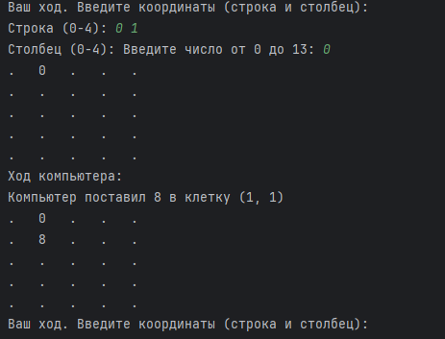

Рисунок 9 – Результат работы задания 9.

# 2. Разработка АИС

### 3.1 Описание и цели системы

Название: Автоматизированная Информационная Система (АИС) "Издательство"

Цель: Система предназначена для автоматизации учета информации об издательствах, авторах и книгах, выпускаемых данным издательством. АИС позволяет добавлять, редактировать и удалять данные, а также отображать информацию в удобной форме для сотрудников издательства.

### 3.2 Функциональные требования

* Учет издательств: Возможность добавления, редактирования и удаления данных об издательствах. Каждое издательство имеет уникальный идентификатор, название, адрес и контактную информацию.
* Учет авторов: Управление информацией об авторах, включая добавление, редактирование и удаление записей. Авторы идентифицируются по уникальному ID, имеют имя и краткую биографию.
* Учет книг: Учет информации о книгах, включая название, автора, издателя и цену. Каждая книга связана с конкретным издательством и автором.
* Связи между сущностями: Система должна обеспечивать корректное связывание книг с авторами и издательствами. Например, каждая книга связана с одним автором и издательством, но один автор может быть связан с несколькими книгами.

### 3.3 Нефункциональные требования

* Надежность: Система должна обеспечивать корректное хранение данных и целостность связей между сущностями.
* Безопасность: Введение уровней доступа для защиты данных от несанкционированного изменения.
* Удобство использования: Простота и интуитивность интерфейса.
* Масштабируемость: Возможность расширения системы при увеличении объема данных.
* Инструментальная платформа: Приложение реализовано на Java с использованием Swing для графического интерфейса и JUnit для тестирования.

### 3.4 Структура системы и описание классов

Классы:

1. Publisher: Содержит поля id, name, address, phone для хранения информации об издательстве.
2. Author: Включает id, name, biography для хранения данных об авторах.
3. Book: Хранит id, title, price, authorId, publisherId для описания книги и связи её с автором и издателем.
4. PublishingDatabase: Основной класс для управления данными. Включает методы для добавления, редактирования и удаления записей в таблицах "Издательства", "Авторы" и "Книги".

Основные методы:

* addPublisher(), editPublisher(), deletePublisher(): Управление данными издательств.
* addAuthor(), editAuthor(), deleteAuthor(): Управление данными авторов.
* addBook(), editBook(), deleteBook(): Управление данными книг и их связями с авторами и издательствами.

### 3.5 Алгоритмы и описание действий пользователя

Алгоритм добавления книги

1. Пользователь вводит название книги, выбирает автора и издательство, указывает цену.
2. Система проверяет, существуют ли выбранные автор и издательство.
3. Если данные корректны, книга добавляется в базу данных с уникальным идентификатором.

Алгоритм удаления книги

1. Пользователь выбирает книгу для удаления.
2. Система подтверждает, что книга связана только с одним автором и издательством.
3. После подтверждения система удаляет запись.

### 3.6 Тестирование системы

План тестирования

1. Функциональные тесты: Проверка добавления, редактирования и удаления данных для каждой сущности (издательства, авторы, книги).
2. Тесты на целостность данных: Проверка корректности связи между книгами, авторами и издательствами при редактировании и удалении данных.
3. Проверка безопасности: Тестирование ограничений для предотвращения некорректного ввода.

Основные сценарии тестирования

* Тест добавления нового издательства: Проверяет, что издательство с указанными параметрами успешно добавляется и доступно для просмотра.
* Тест добавления новой книги: Удостоверяется, что книга может быть добавлена только при указании корректных идентификаторов автора и издательства.
* Тест удаления книги: Убеждается, что при удалении книги все ссылки на неё корректно удаляются из базы данных.

### 3.7 Техническое задание (ТЗ)

Цель: Разработка системы для управления данными о книгах, авторах и издательствах с графическим интерфейсом и встроенной системой тестирования для обеспечения надежности.

Функциональные требования:

* Управление данными издательств, книг и авторов.
* Возможность выполнения CRUD-операций (Create, Read, Update, Delete).
* Поддержка целостности данных и правильности ссылок между сущностями.

Нефункциональные требования:

* Платформа: Java.
* Интерфейс: Swing GUI.
* Тестирование: JUnit.

Разграничение доступа:

* Два уровня пользователей: администратор (с правами редактирования данных) и пользователь (с правами просмотра).

### 3.8 Руководство пользователя

* Добавление данных: Для добавления данных в таблицу выберите нужный тип сущности и заполните поля в диалоге добавления.
* Редактирование данных: Выберите сущность в таблице и нажмите "Редактировать", чтобы открыть диалог редактирования.
* Удаление данных: Выберите запись в таблице и нажмите "Удалить" для её удаления.

Совет: Пользователь может просмотреть все записи в таблице, переключая фильтры и выбирая нужные данные для удобства работы.

### 3.9 Протокол тестирования

Таблица 9 – Задание 9.

|  |  |  |  |
| --- | --- | --- | --- |
| Тест-кейс | Описание | Ожидаемый результат | Статус |
| Добавление издательства | Добавление нового издательства | Издательство добавлено и отображается в таблице | Пройден |
| Редактирование автора | Редактирование данных автора | Данные автора обновлены | Пройден |
| Удаление книги | Удаление книги из базы данных | Книга удалена без нарушений ссылочной целостности | Пройден |

## Разработка Базы Данных

import javax.swing.*;

import javax.swing.table.DefaultTableModel;

import java.awt.*;

import java.util.ArrayList;

import java.util.List;

// Класс для представления книги

class Book {

String title;

String author;

int year;

String publisher;

public Book(String title, String author, int year, String publisher) {

this.title = title;

this.author = author;

this.year = year;

this.publisher = publisher;

}

}

// Класс для представления автора

class Author {

String name;

String biography;

public Author(String name, String biography) {

this.name = name;

this.biography = biography;

}

}

// Класс для представления издательства

class Publisher {

String name;

String address;

public Publisher(String name, String address) {

this.name = name;

this.address = address;

}

}

public class PublishingDatabaseGUI extends JFrame {

private List<Book> books = new ArrayList<>();

private List<Author> authors = new ArrayList<>();

private List<Publisher> publishers = new ArrayList<>();

private DefaultTableModel bookTableModel;

private DefaultTableModel authorTableModel;

private DefaultTableModel publisherTableModel;

private JTable mainTable;

private JPanel buttonPanel;

public PublishingDatabaseGUI() {

super("Издательство: База данных");

setDefaultCloseOperation(JFrame.EXIT_ON_CLOSE);

setSize(800, 600);

setLocationRelativeTo(null);

// Таблицы

bookTableModel = new DefaultTableModel(new Object[]{"Название", "Автор", "Год", "Издательство"}, 0);

authorTableModel = new DefaultTableModel(new Object[]{"Имя", "Биография"}, 0);

publisherTableModel = new DefaultTableModel(new Object[]{"Название", "Адрес"}, 0);

mainTable = new JTable(bookTableModel);

JScrollPane tableScrollPane = new JScrollPane(mainTable);

// Панель кнопок переключения таблиц

JPanel tableSwitchPanel = new JPanel();

JButton booksButton = new JButton("Книги");

JButton authorsButton = new JButton("Авторы");

JButton publishersButton = new JButton("Издательства");

tableSwitchPanel.add(booksButton);

tableSwitchPanel.add(authorsButton);

tableSwitchPanel.add(publishersButton);

// Панель кнопок действий

buttonPanel = new JPanel();

JButton addButton = new JButton("Добавить");

JButton editButton = new JButton("Редактировать");

JButton deleteButton = new JButton("Удалить");

buttonPanel.add(addButton);

buttonPanel.add(editButton);

buttonPanel.add(deleteButton);

// Добавляем элементы в главное окно

getContentPane().add(tableSwitchPanel, BorderLayout.NORTH);

getContentPane().add(tableScrollPane, BorderLayout.CENTER);

getContentPane().add(buttonPanel, BorderLayout.SOUTH);

// Переключение между таблицами

booksButton.addActionListener(e -> switchToBooks());

authorsButton.addActionListener(e -> switchToAuthors());

publishersButton.addActionListener(e -> switchToPublishers());

// Обработчики кнопок действий

addButton.addActionListener(e -> handleAddAction());

editButton.addActionListener(e -> handleEditAction());

deleteButton.addActionListener(e -> handleDeleteAction());

setVisible(true);

}

// Переключение на таблицу книг

private void switchToBooks() {

mainTable.setModel(bookTableModel);

}

// Переключение на таблицу авторов

private void switchToAuthors() {

mainTable.setModel(authorTableModel);

}

// Переключение на таблицу издательств

private void switchToPublishers() {

mainTable.setModel(publisherTableModel);

}

// Обработка кнопки "Добавить"

private void handleAddAction() {

DefaultTableModel currentModel = (DefaultTableModel) mainTable.getModel();

if (currentModel == bookTableModel) {

addBook();

} else if (currentModel == authorTableModel) {

addAuthor();

} else if (currentModel == publisherTableModel) {

addPublisher();

}

}

private void addBook() {

JTextField titleField = new JTextField();

JTextField authorField = new JTextField();

JTextField yearField = new JTextField();

JTextField publisherField = new JTextField();

Object[] fields = {

"Название:", titleField,

"Автор:", authorField,

"Год:", yearField,

"Издательство:", publisherField

};

int option = JOptionPane.showConfirmDialog(this, fields, "Добавить книгу", JOptionPane.OK_CANCEL_OPTION);

if (option == JOptionPane.OK_OPTION) {

String title = titleField.getText();

String author = authorField.getText();

int year = Integer.parseInt(yearField.getText());

String publisher = publisherField.getText();

books.add(new Book(title, author, year, publisher));

bookTableModel.addRow(new Object[]{title, author, year, publisher});

}

}

private void addAuthor() {

JTextField nameField = new JTextField();

JTextField biographyField = new JTextField();

Object[] fields = {

"Имя автора:", nameField,

"Биография:", biographyField

};

int option = JOptionPane.showConfirmDialog(this, fields, "Добавить автора", JOptionPane.OK_CANCEL_OPTION);

if (option == JOptionPane.OK_OPTION) {

String name = nameField.getText();

String biography = biographyField.getText();

authors.add(new Author(name, biography));

authorTableModel.addRow(new Object[]{name, biography});

}

}

private void addPublisher() {

JTextField nameField = new JTextField();

JTextField addressField = new JTextField();

Object[] fields = {

"Название издательства:", nameField,

"Адрес издательства:", addressField

};

int option = JOptionPane.showConfirmDialog(this, fields, "Добавить издательство", JOptionPane.OK_CANCEL_OPTION);

if (option == JOptionPane.OK_OPTION) {

String name = nameField.getText();

String address = addressField.getText();

publishers.add(new Publisher(name, address));

publisherTableModel.addRow(new Object[]{name, address});

}

}

private void handleEditAction() {

JOptionPane.showMessageDialog(this, "Функция редактирования пока не реализована.");

}

private void handleDeleteAction() {

int selectedRow = mainTable.getSelectedRow();

if (selectedRow == -1) {

JOptionPane.showMessageDialog(this, "Выберите запись для удаления.");

return;

}

DefaultTableModel currentModel = (DefaultTableModel) mainTable.getModel();

if (currentModel == bookTableModel) {

books.remove(selectedRow);

} else if (currentModel == authorTableModel) {

authors.remove(selectedRow);

} else if (currentModel == publisherTableModel) {

publishers.remove(selectedRow);

}

currentModel.removeRow(selectedRow);

}

public static void main(String[] args) {

SwingUtilities.invokeLater(PublishingDatabaseGUI::new);

}

}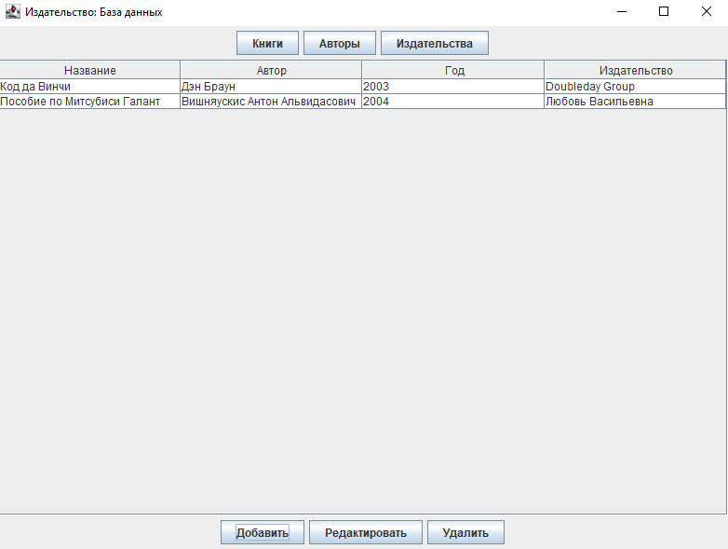

Рисунок 10 – Результат работы базы данных на Java.

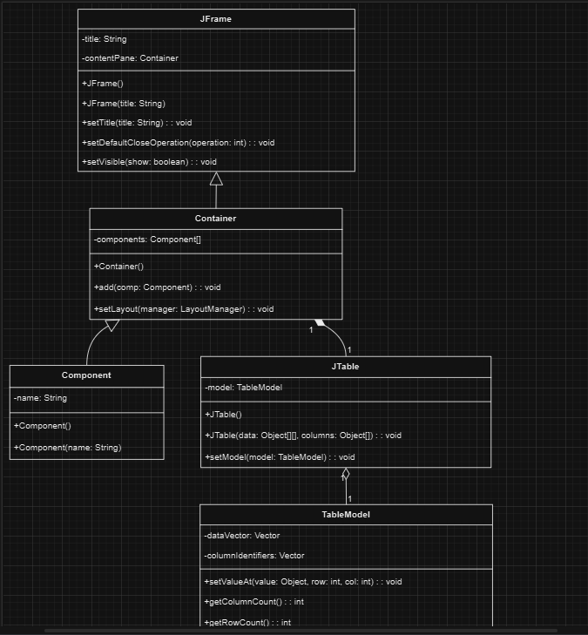

Рисунок 11 – Диаграмма работы базы данных.

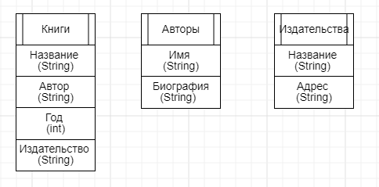

Рисунок 12 – Диаграмма таблиц в базе данных.

## Разработка 1С «Издательство»

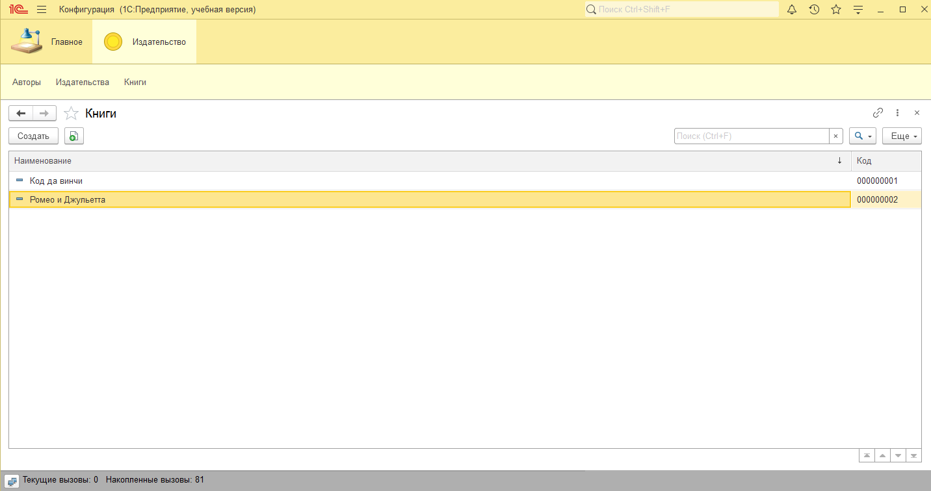

Рисунок 13 – База данных «Издательство», таблица «Книги».

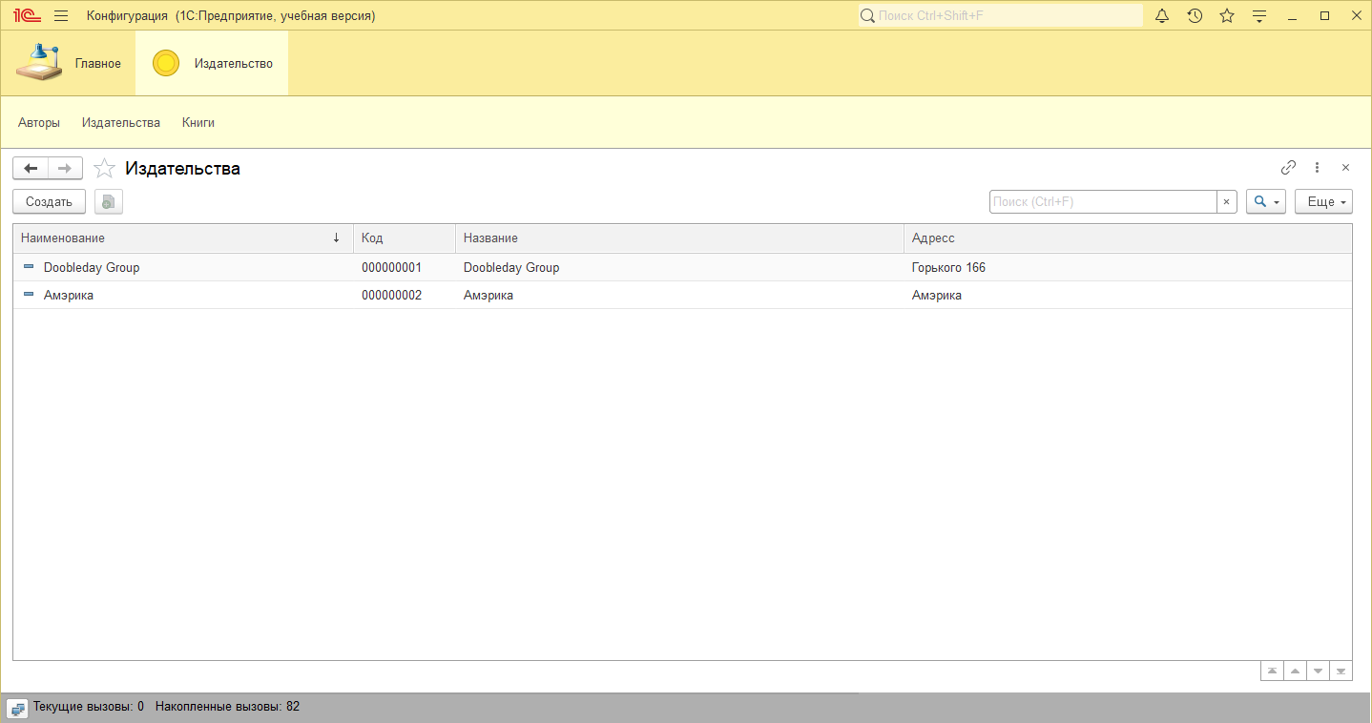Рисунок 14 – Таблица «Издательства»

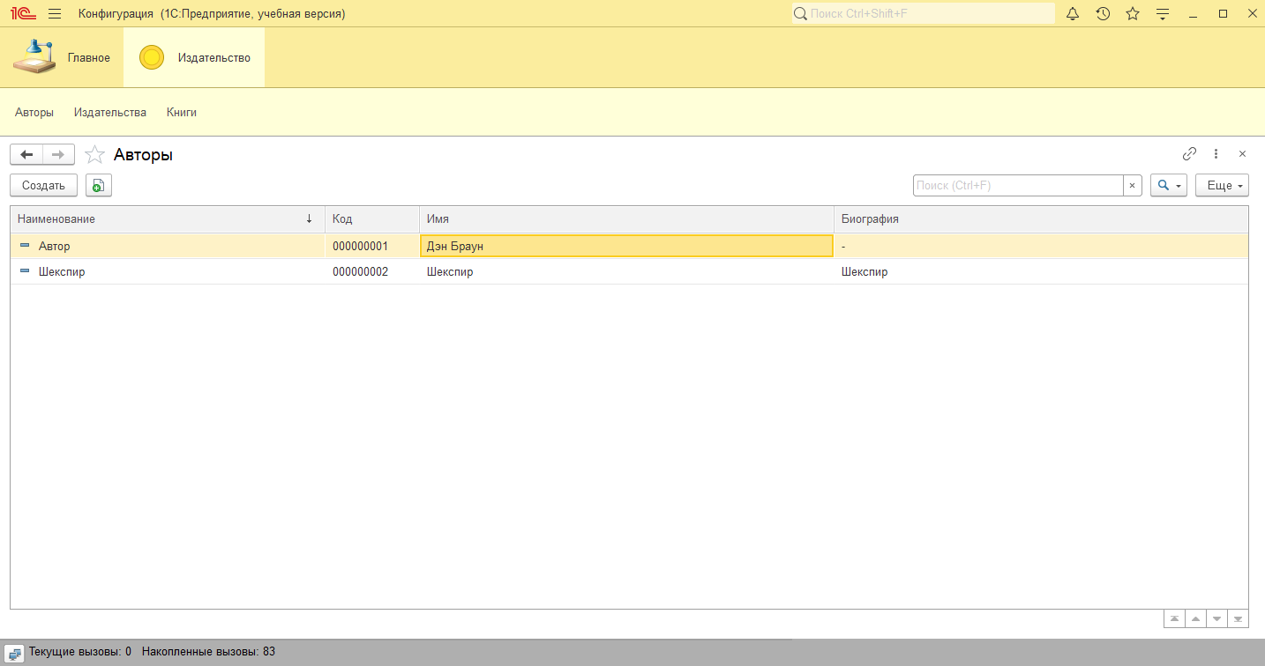

Рисунок 15 – Таблица «Автор»

Структура базы данных:

Справочник "Книги":

Поля: Название, Автор, Год, Издательство.

Справочник "Авторы":

Поля: Имя, Биография.

Справочник "Издательства":

Поля: Название, Адрес.

Связи:

Книги → Авторы (ссылка).

Книги → Издательства (ссылка).

## Разработка мобильного приложения



Рисунок 15 – Главный интерфейс приложения.

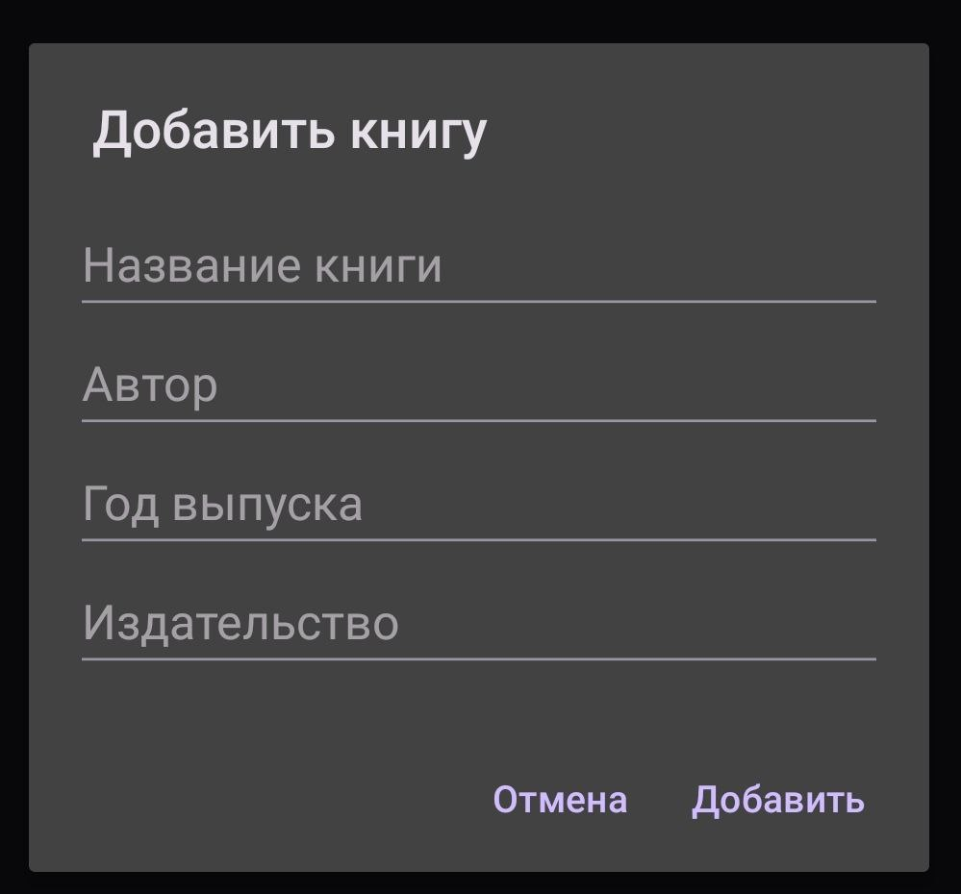

Рисунок 17 - Кнопка добавить открывает окно в котором можно добавить книгу и данные про нее.

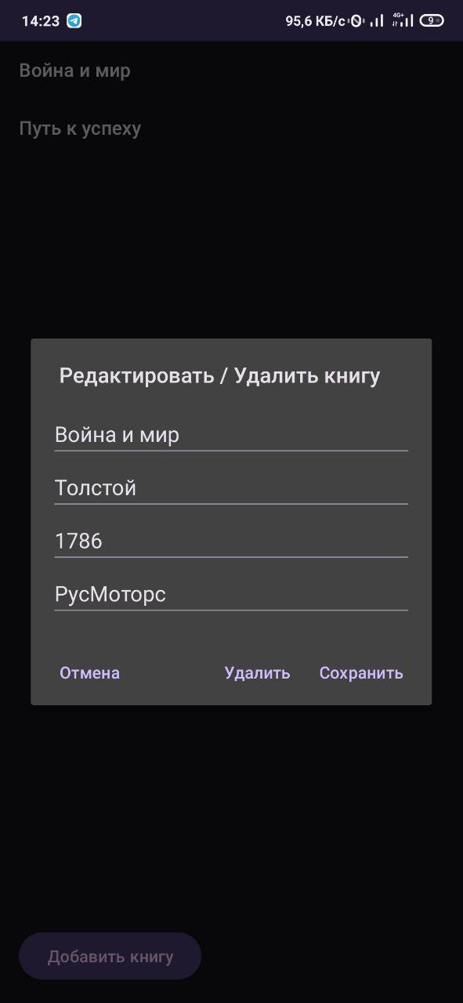

Рисунок 16 – Редактирование книги(вызывается долгим нажатием на книгу).

Сайт: <https://vi2635.craftum.io/>

Ссылка на гитхаб: https://github.com/hallabes/practice

Заключение  
В рамках практики были разработаны программные модули, создано мобильное приложение, проведено тестирование и поддержка кода, а также решены задачи в области системного программирования. Задания выполнены в соответствии с требованиями, а результаты работы представлены на сайте, созданном для демонстрации проделанной работы. Практика позволила не только углубить теоретические знания, но и приобрести важный практический опыт, необходимый для дальнейшего профессионального развития в сфере программирования.

# Список используемой литературы

1. Смирнов, Д. С. Базы данных и системы управления ими: учебное пособие для вузов / Д. С. Смирнов, В. И. Поляков. – Москва: Академия, 2021. – 240 с.
2. Михайлов, А. В. Программирование на Java для начинающих: учебное пособие / А. В. Михайлов, Л. Г. Козлова. – Санкт-Петербург: Лань, 2023. – 320 с.
3. Иванова, Е. П. Разработка мобильных приложений для Android: учебное пособие / Е. П. Иванова. – 3-е изд., перераб. – Санкт-Петербург: Питер, 2022. – 280 с.
4. Соколова, О. Н. Основы мобильной разработки на платформе Android: учебное пособие для студентов / О. Н. Соколова, Р. П. Исаев. – Москва: КноРус, 2020. – 210 с.
5. Лебедев, С. Н. Основы работы с базами данных в MySQL: учебное пособие / С. Н. Лебедев. – Новосибирск: НГТУ, 2022. – 195 с.
6. Сидоров, Ю. Б. Введение в мобильную разработку на Android: учебное пособие / Ю. Б. Сидоров, А. В. Кузнецов. – Москва: РИПОЛ классик, 2021. – 158 с.
7. Трофимов, П. И. Проектирование баз данных: учебное пособие / П. И. Трофимов, И. А. Захаров. – Екатеринбург: УрФУ, 2019. – 185 с.
8. Беляева, Н. М. Программирование и разработка приложений на Java: учебное пособие / Н. М. Беляева. – Москва: Форум, 2023. – 276 с.
9. Петрова, Е. Л. Управление данными в современных базах данных: учебное пособие / Е. Л. Петрова, И. О. Коваленко. – Казань: КазГТУ, 2020. – 208 с.
10. Филиппов, К. Р. Android-разработка: руководство для начинающих / К. Р. Филиппов, Л. А. Головин. – Санкт-Петербург: БХВ-Петербург, 2023. – 310 с.